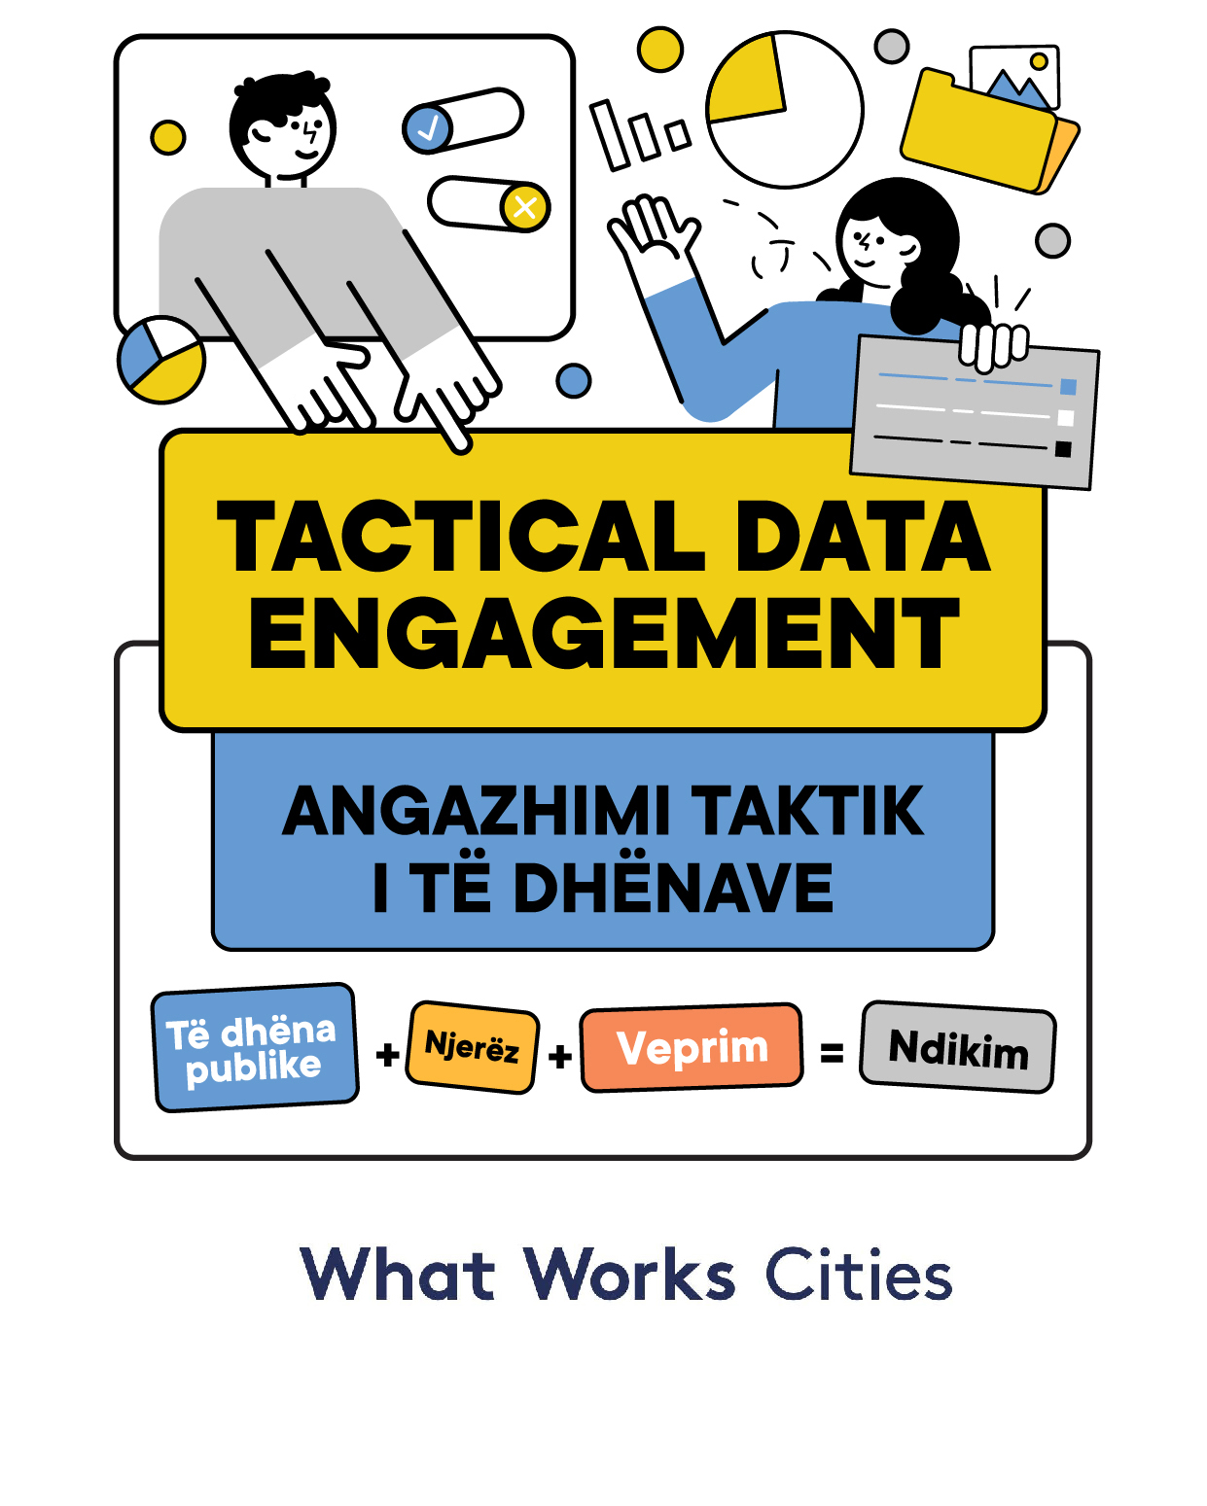

Pikëpamjet e autorëve të shprehura në këtë udhëzues nuk reflektojnë medoemos pikëpamjet e Agjencionit për Zhvillim Ndërkombëtar të Shteteve të Bashkuara apo të Qeverisë së Shteteve të Bashkuara të Amerikës.

PËRMBAJTJA 3
HYRJE 3
Për këtë udhëzues... 3
Sfida 4
Mundësia 4
Çfarë paraqet Angazhimi Taktik i të Dhënave? 5
NË ÇFARË MËNYRE 7
Procesi 7
FAZA E FORMULIMIT 8
- Përkufizoni problemin në komunë 8
- Pranoni dialogun me komunitetin 8
- Azhurnoni planin tuaj taktik 9
FAZA E VEPRIMIT 10
- Zbatoni me 10
- Matni suksesin 11
- Përsëritni 11
Shembuj 13
Shembulli 1: 14
Buxhetimi participativ në Komunën Qendër (Fotografi) 17
Shembulli 2. 17
Ndotja AirCare.net/ https://mojvozduh.eu/ 17
Shembulli 3 18
Ndjeje pulsin e qytetit tënd! 18
Harta e zhurmës, ndotjes së ajrit dhe ndotësve
https://skopje.pulse.eco/ 18
Shembulli 4 20
Shembulli 5: 22
Harta e zonave për avakuim gjatë tërmetit në Zagreb 22
ТAKTIKAT 24
Тaktikat e radhitjes 24
ТАКТIKAT E FORMULIMIT 24
ТАКТIKAT E VEPRIMIT 27
...vazhdon! 28

Për këtë udhëzues...
Ky udhëzues paraqet vizionin për Angazhimin Taktik të të Dhënave, një qasje që i bashkon të dhënat publike të komunave me njerëzit dhe mënyrat e veprimit të cilat më së miri mund t’i adresojnë nevojat lokale. Angazhimi Taktik i të Dhënave kërkon nga komunat që ta njohin vlerën e shfrytëzimit maksimal të njohurive të palëve të interesuara për të dhënat, sidomos kur kërkohet një mënyrë për zgjidhjen e çështjeve të cilat në mënyrë të drejtpërdrejtë i përfshijnë dhe i prekin banorët e komunitetit. Ideologjia që qëndron pas kësaj qasjeje mbështetet në idenë se banorët e njohin mirë jetën e tyre dhe se kjo njohuri duhet të kontribuojë për shfrytëzimin e të dhënave publike a. Qasja e Angazhimit Taktik të të Dhënave kërkon që komunat të punojnë me partnerë të jashtëm, duke filluar nga universitetet lokale, përfaqësuesit e komunitetit dhe vetë banorët.

Duke shfrytëzuar përvojat e banorëve për të nxitur ndarjen dhe për të mbështetur përdorimin e të dhënave publike, komunat mund të marrin vendime të mbështetura në të dhëna dhe në këtë mënyrë të ndikojnë tek qëllimet e përbashkëta. Edhe pse komunat mund të kenë motivime të ndryshme sa i përket angazhimit të tyre për Angazhimin Taktik të të Dhënave, duke filluar nga përmirësimi i proceseve të përgjithshme për përfshirje e deri te përmbushja risimtare e qëllimeve të ndryshme sektoriale, në fund ndikimi më i madh arrihet në jetën e banorëve të komunitetit.

Jane Jacobs

Sfida
Një numër i madh i komunave kanë ndërtuar portale për të dhënat publike ose kanë miratuar politika si pjesë e iniciativave për të dhëna publike. Këto përpjekje nxisin dhe rrisin qasjen në të dhënat komunale. Mirëpo, për të përmbushur plotësisht qëllimet e tyre, komunat duhet të shikojnë përtej qasjes së thjeshtë në të dhëna. Në fund të fundit, pjesa më e madhe e iniciativave të të dhënave publike kanë për qëllim që palëve të interesuara t’u mundësojnë që t’i përdorin të dhënat në një mënyrë produktive. Komunat duan që të dhënat e tyre të përdoren më shumë duke e përfshirë komunitetin dhe njerëzit që mund të ndihmojnë, dhe ajo që është më e rëndësishme, duan që përdorimi i të dhënave publike të japë rezultate. Politikat apo portalet e të dhënave publike si të vetme nuk do të mundësojnë arritjen e këtyre qëllimeve. Është e qartë se komunat duhet të kenë një veprim më të gjerë.

Mundësia
Për t’i shfrytëzuar maksimalisht të dhënat publike, për të aktivizuar dhe përforcuar praktikuesit, banorët dhe përdoruesit e të dhënave për të ndërmarrë veprime, komunat kanë nevojë për strategji. Që nga fillimi i projektit „Çfarë funksionon në qytete“ (“What Works Cities“), Fondacioni „Sunlight” ka bashkëpunuar me më shumë se 50 qytete në Shtetet e Bashkuara për të miratuar politika të të dhënave publike dhe për të mbikëqyrur miratimin e politikave për të dhënat publike dhe ka ndjekur zbatimin e tyre në mbi 100 qytete, qarqe dhe shtete në mbarë vendin. Kemi bashkëpunuar ngushtë me qytetet, duke i ndjekur praktikat e tyre më të mira për angazhimin e shfrytëzuesve të të dhënave publike dhe duke i përdorur këto njohuri duam të ndërtojmë udhërrëfyes për veprim në komunat e tjera, në mënyrë që edhe ato të jenë të suksesshme sa i përket qasjes në të dhëna. Shpresojmë të bëjmë një kthesë në mënyrën e përdorimit të të dhënave publike në komuna. Fondacioni „Sunlight” tenton të mundësojë ndihmesë teknike për komunat për të ofruar zgjidhje që sigurojnë transparencë dhe që i përdorin të dhënat publike për të adresuar sfidat me të cilat përballet komuniteti, e të cilat janë indentifikuar përmes bashkëpunimit.

Përgatitëm Angazhimin Taktik të të Dhënave që t’i ndihmojmë komunat të shkojnë përtej publikimit ligjor ose teknik të të dhënave e që, në fakt, të bëjnë një lidhje të të dhënave publike me aktorët në komunitet, të cilët mund të ndihmojnë në avancimin e qëllimeve të përbashkëta.

Në kuadër të Projektit të USAID-it për pjesëmarrje qytetare, Fondacioni Metamorfozis bashkëpunoi me ekspertet Jana Bellçeva-Andreevska dhe Natasha Kolekevska, të cilat e përkthyen në gjuhën maqedonase dhe e lokalizuan Udhëzuesin për Angazhimin Taktik të të Dhënave.

Çfarë paraqet Angazhimi Taktik i të Dhënave?
Bëhet fjalë për një kornizë e adaptueshme të cilën komunat mund ta përdorin pa dallim të nivelit të përvojës së tyre me të dhënat apo me teknologjinë. Kjo strategji përmban hapa të qartë në formën e një procesi të angazhimit, përdorimit të shembujve, dhe klasifikimi të taktikave që përputhen me dy faza diskrete të procesit, fazën e formulimit dhe fazën e veprimit. Komunat mund të ndjekin hapat e shënuara në këtë udhëzues duke aplikuar një taktikë të vetme ose një gamë më të gjerë taktikash që janë treguar efektive sa u përket rezultateve të përdorimit të të dhënave publikeme pjesëmarrjen e komunitetit.
ANGAZHIM
emër foljor

Qasja është përmes bashkëpunimit ku në vend të parë janë njerëzit: ajo ushqehet me njohuritë lokale, i përdor ato në mënyrë maksimale dhe në mënyrë të barabartë vlerëson atë që ka komuniteti (punë, njohuri, përvojë jetësore, burime) jashtë komunave, jo vetëm për të ndikuar, por edhe për ta bërë këtë në një mënyrë që nxit besimin dhe përfshirjen në rrjetet sociale të komunitetit. Kjo qasje në mënyrë të qartë angazhohet për ndarjen e pushtetit për marrjen e vendimeve dhe nxit pronësinë dhe pjesëmarrjen e komunitetit. Projekti për të Dhënat publike të Angazhimit Taktik të të Dhënave është një projekt që punon bashkë me, dhe jo për palët e interesuara në komunitet.
ТАКТIK
mbiemër

Qasja është pragmatike dhe e fokusuar në një rezultat që është i prekshëm këtu dhe tani, duke përfshirë një produkt minimal të mundshëm „të bërë me shpejtësi" duke pasur parasysh kufizimet e kapacitetit ekzistues ose aktual të komunitetit që mund të krijojë një përmirësim në rritje apo edhe përmirësim të përkohshëm me të cilin do të punohet dhe i cili do të avancohet, përkundër një zgjidhjeje „perfekte" të kushtueshme ose të pamundur. Angazhimi Taktik i të Dhënave nuk funksionon si një qasje që u përshtatet të gjithëve.
TË DHËNAVE
emër (numri shumës)

Qasja është empirike, e udhëhequr nga të dhënat dhe dëshmitë, kualitative dhe kuantitative. Nuk është e domosdoshme që zgjidhja teknologjike të jetë rezultati përfundimtar i Angazhimit Taktik të të Dhënave, por do të ishte ideale nëse të dhënat do ta shpejtonin projektin ose iniciativën, duke siguruar përbërësin që mungon, e që i fuqizon aktorët e komunitetit për t’i avancuar në mënyrë më efektive qëllimet e komunitetit.

Procesi lindi si rezultat i një kombinimi të angazhimit të komunitetit dhe praktikave më të mira në qendër të të cilave është njeriu. Procesi është një mënyrë funksionale për Angazhim Taktik të suksesshëm të të dhënave. Taktika e angazhimit të të dhënave është një udhërrëfyes për ndihmesë të komunave se si me përdorimin e të dhënave të punojë me palët e interesuara në komunitet për ta bërë komunën më të mirë. Taktikat janë mjete që u ofrojnë komunave një qasje të butë gjatë angazhimit me mundësinë për t’i përsëritur dhe përmirësuar përpjekjet, ndërsa duke i dhënë rëndësi qendrore zgjidhjes së problemeve komunale bashkë me banorët.

Qasja është e drejtuar drejt bashkëpunimit komunal me palët e interesuara në komunitet për përkufizimin e sfidave të përbashkëta, mundësive për bashkëpunim përmes të të dhënave, si dhe udhëzimeve dhe drejtimeve për angazhimin e të dhënave. Në vizionin tonë, qytetet duhet të përfshijnë informacione kthyese dhe të pranojnë një kuptim të përbashkët për suksesin bashkë me partnerët e tyre.

Procesi
Procesi i angazhimit taktik të të dhënave mund të ndahet në dy faza të veçanta, faza e formulimit dhe faza e veprimit. Çdo hap që e përmendim është fleksibil pothuajse në çdo kuptim të fjalës. Ne besojmë se komunat duhet të eksperimentojnë me kronologjinë dhe zbatimin e secilës pjesë të këtij projekti. Për shembull, përfundimi i secilit hap mund të realizohet nga persona zyrtarë të komunës, banorë ose kombinim i të dyjave. Secila taktikë (e sqaruar në vazhdim për çdo fazë në këtë udhëzues) mund të aplikohet që t’u përgjigjet qëllimeve të secilit hap. Që të mund të realizojë projekt për Angazhimin taktik të të dhënave ne mundësojmë fleksibilitet në strukturën e modelit tonë për çdo komunë pa dallim të kapacitetit ose nivelit të përvojës me të dhëna publike.

Faza e formulimit të procesit tonë i identifikon hapat që do t’i ndihmojnë komunat për ta përkufizuar problemin dhe për ta nxjerrë në pah me vendosmëri në angazhimin për përdorimin e të dhënave publike si kanal për përfshirje dhe drejtësi sociale. Disa komuna me kapacitet të kufizuar mund të bëjnë pauza pas fazës së formulimit dhe ta planifikojnë fazën e veprimit. Faza e veprimit kërkon që komunat të ndërmarrin hapa direkte për bashkëpunim gjatë lidhjes së të dhënave të komunës me nevojat e udhëhequra lokalisht.

Për fillimin e këtij procesi ekzistojnë disa parakushte. Parakushti më i rëndësishëm nënkupton që komunat e kuptojnë dhe angazhohen që t’i dallojnë dhe kuptojnë nevojat e bashkëpunëtorëve dhe bashkësive jashtë mureve të ndërtesës së komunës. Ne e kuptojmë se në disa raste bashkëpunimi mund të paraqesë sfidë për shkak të pengesave politike ose financiare. Mirëpo besojmë se taktikat në këtë udhëzues sigurojnë fleksibilitet të mjaftueshëm që zbatimi të jetë i lehtë dhe të mund të përsëritet me qëllim që të përmirësohet vazhdimisht. Ky proces është i ndërtuar ashtu që pas përfundimit të ndonjë çështjeje ose problemi konkret, mund të filloni përsëri me përkufizimin e një problemi ose taktikave të reja, me çka ju mundësohet që vazhdimisht të punoni për zgjidhje më inkluzive për problemet lokale. Rezultati i kësaj do të jetë një kulturë e hapjes, transparencës dhe llogaridhënies që do të shpjerë deri te ndikimi qytetar nëpërmjet të dhënave publike dhe zgjidhjes së problemeve nëpërmjet të të dhënave.

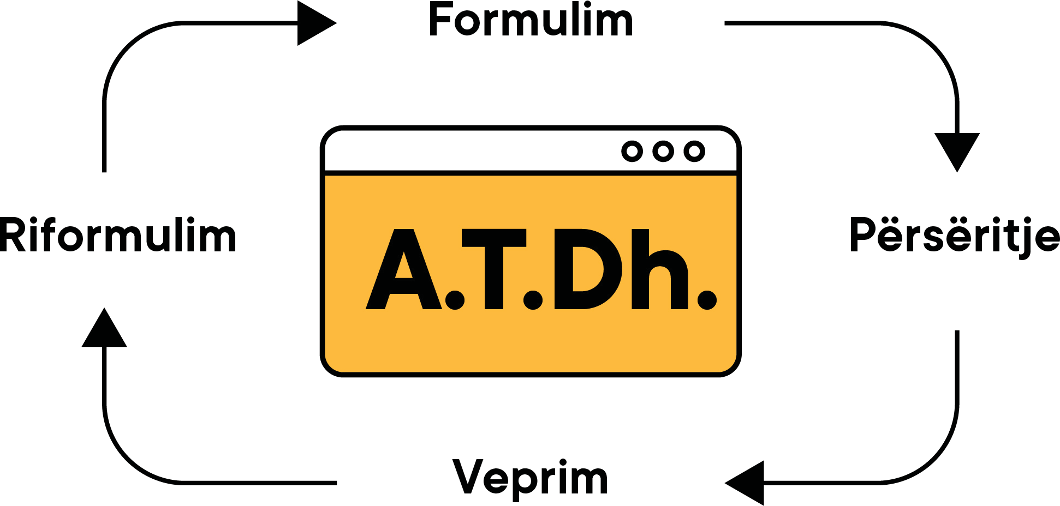

FAZA E FORMULIMIT

1. Përkufizoni problemin në komunë
Me përkufizimin real të problemit dhe pas vlerësimit të prioriteteve dhe kapacitetit të komunës do të duhet ta përkufizojmë mundësinë dhe kontekstin relevant. Mbase do të doni që të përdorni taktikë për formulim që duke filluar prej këtij ose prej cilit do hapi të ardhshëm të fazës së formulimit. Ky hap kërkon formalizimin e interesave të brendshme dhe përkufizimin e resurseve dhe kapaciteteve me të cilat komuna është e gatshme të japë kontribut për një projekt në bashkëpunim me palët e interesuara. Rezultati do të jetë një problem i përkufizuar nga anëtarët e projektit komunal. Bisedimet me administratën realizoni duke i pasur në mendje qëllimet e poshtëshënuara.

Formulimi i konceptit të problemit është qenësor për fillimin e një procesi i cili do të mundësojë një bashkëpunim të rëndësishëm me komunitetin nëpërmjet përdorimit të të dhënave publike. Kjo hipotezë fillestare do të rafinohet në hapin e ardhshëm duke i shfrytëzuar informatat kthyese nga palët e interesuara me çka fokusi bie te formulimi i përgjigjes për çdo pyetje nga koncepti i problemit.

Qëllimi: Dakordohuni për përshkrim të problemit sipas përgjigjeve në këto pyetje.
- Cilës fushë i përket problemi?
- Cilët janë sektorët dhe të punësuarit relevantë në komunë?
- Cilat janë palët e interesuara relevante në komunitet?
  - Ato me përgatitje profesionale për temën?
  - Ato me ekspertizë teknike ose të të dhënave?
  - Ato me njohuri mbi kontekstin lokal (ato që do t’i ndjejnë pasojat)?
- Cilët janë setet e të dhënave relevante nga perspektiva e komunës?
  - Që të kuptohet problemi?
  - Që të matet problemi?
- Si do të duket suksesi ose avancimi në këtë rast?

2. Pranoni dialogun me komunitetin

Pas formulimit të problemit tuaj të përkufizuar nga perspektiva e komunës, informoni palët e interesuara dhe organizatat relevante në komunitet për mundësinë për bashkëpunim. Në këtë fazë të projektit të Angazhimit Taktik të të Dhënave, komunat duhet të fillojnë bisedime për bashkëpunim, me çka mënyra e të menduarit do të përfshijë hulumtim dhe lehtësim, dhe nuk do të udhëhiqet nga kërkimi i informacioneve ose proceseve që janë në shërbim të disa interesave. Ky hap duhet t’u mundësojë banorëve të komunitetit që në mënyrë unike t’i identifikojnë problemet lokale ose të propozojnë shqyrtim të bazuar tek aftësitë teknike, përgatitja profesionale mbi temën e dhënë, ose po aq, nëse jo edhe më me rëndësi, tek njohuritë lokale dhe përvoja e përjetuar.

Rezultati i këtij hapi duhet të përfshijë realizimin e intervistave, anketave, fokus grupeve ose ngjarjeve publike me palët e interesuara të komunitetit. Duke i hapur dyert për përkufizim të përbashkët të problemit nëpërmjet bashkëpunimit dhe duke i përqendruar bisedimet në temën për përkufizimin e një problemi në veçanti ose një fushe të tërë problemesh, komunat do të zbulojnë se janë duke u pajisur me një perspektivë specifike e cila mund t’i fokusojë dhe t’i përkufizojë nevojat e vërteta për problemin e menduar paraprakisht. Ky informacion kthyes më në fund do ta ripërpunojnë mundësinë për bashkëpunim me përdorimin e të dhënave publike në hapat e ardhshme. Çelësi i këtij procesi është kthimi tek çështjet e njëjta qenësore udhëheqëse të hapit 1 me palët e interesuara nga komuniteti.

Qëllimi: Shqyrtimi i problemit të përkufizuar nga prizmi i komunitetit për t’iu përgjigjur kërkesave
të shqyrtuara nga hapi 1.

- Cilës fushë i përket problemi i vërtetuar nga banorët?
- Cilët janë sektorët dhe të punësuarit relevant shtesë në komunë?
  - Si mund të lidhen palët e interesuara në komunitet me këto sektorë/punonjës?
- Cilat janë palët e interesuara qenësore në komunitet? Si do të marrin pjesë ato?
  - Ato që janë ekspertë për temën?
  - Ato që kanë arsimim teknik ose që janë ekspertë për të dhënat?
  - Ato me njohuri mbi kontekstin lokal (ato që do t’i ndjejnë pasojat)?
- Cilët janë setet e të dhënave relevante të vërtetuara nga komuniteti?
  - Që të kuptohet problemi?
  - Që të matet problemi?
- Si do të duket suksesi ose avancimi për komunitetin?

3. Azhurnoni planin tuaj taktik
Nuk është mjaft e thjeshtë që të grumbullohen informacione kthyese; administrata dhe shërbimet komunale duhet t’i inkorporojnë këto informacione kthyese për formulim të serishëm dhe krijimin e mundësisë për bashkëpunim. Ky ripërkufizim do t’i vendosë themelet për bashkëpunim të suksesshëm për grumbullim të të dhënave në të cilin palët e interesuara do të ndjehen të përfshirë në mënyrë të barabartë.

Ky hap do të shënojë përfundimin e një faze të suksesshme të formulimit me miratim të përkufizimit final të problemit. Në rastet më të thjeshta, informacionet kthyese do të mund të tregojnë se setet e të dhënave që për momentin nuk janë shpërndarë si të dhëna publikekanë potencial që t’u sigurojnë banorëve të komunitetit përdorim të tyre për zgjidhjen e një çështjeje të caktuar dhe avancim të punës së komunës. Në rastet më të ndërlikuara, ripërkufizimi mund të përfshijë një planifikim të zgjeruar që mund të duket i pakapshëm në funksionimin e përditshëm të komunës, për shembull: krijimin e mundësive të reja për partneritetet publiko-privat; zhvillimin dhe aplikimin e teknologjive të reja me grupe të hakerëve nga bashkësia lokale; ose zbatimin e ndryshimeve me program joteknik.

Le të jetë ky hap një moment në procesin me të cilin filloni të bisedoni për mënyrat për të lidhur problemin e përkufizuar me taktikat e veprimit që mund të zbatohen në fazën e ardhshme të veprimit në bazë të informacioneve kthyese të grumbulluara nga banorët në hapin e dytë.

Qëllimi: Shikoni thelbin e problemit me të cilin ballafaqohet komuniteti juaj. Miratoni formalisht përkufizimin e problemit dhe qëllimin të cilit i dedikohet komuna të përforcuar me informacionet e marra nga banorët. Definimi final i problemit duhet:

- Ta identifikojë çështjen në kuadër të rezultateve të pritura nga qëllimet strategjike të komunës;
- T’i emërtojë sektorët dhe personat e administratës lidhur me fushën konkrete;
- Të sigurojë përfshirjen e banorëve në formimin e qëllimit të komunës;
- Të sigurojë dallimin e metrikës qenësore për çështjen e dhënë;
- Ta hapë përkufizimin e problemit për komente nga publiku;
- [Sipas zgjedhjes] t’i identifikojë hapat ose angazhimin e ardhshëm për fazën e veprimit.

FAZA E VEPRIMIT

4. Zbatoni me

Pasi të përkufizohet dhe formulohet fusha e problemit dhe mundësia për një mënyrë të re të përdorimit të të dhënave duke i shfrytëzuar njohuritë dhe përgatitjen profesionale të komunitetit, hapi i ardhshëm është që të drejtohemi kah problemi konkret i identifikuar dhe planifikuar gjatë fazës së formulimit. Implementimi i taktikës së veprimit mund të kërkojë përpilimin e një mjeti ose resursi, që mund të nënkuptojë përdorimin e resurseve ekzistuese në një mënyrë të re. Ajo që është me rëndësi është se implementimi lidhet me nevojën e komunitetit të identifikuar në hapin 1, të përpunuar në hapin 2, dhe të konfirmuar në hapin 3 më sipër dhe se implementimi bëhet bashkë më palët e interesuara.

Secila nga taktikat për veprim përqendrohet tek angazhimi aktiv i palës së interesuar dhe të dhënat e komunës lidhur me problemin e identifikuar. Për dallim nga secili hap në fazën e formulimit, në fazën e veprimit ky hap përqendrohet ekskluzivisht tek implementimi i taktikës së veprimit.

Qëllimi: Përdorni taktikë të veprimit bashkë me banorët ashtu që do t’ia përshtatni kapacitetit të komunës suaj duke i përdorur resurset e disponueshme njerëzore, të të dhënave dhe ato teknike. Përgjigjuni në këto pyetje.

12
(Kristina Alexanderson/Flickr)
- Kush do të jetë kampioni i komunës që do ta udhëheqë këtë projekt?
- Si mund të siguroj mjete për këtë projekt?
- Cilët janë personat zyrtarë të komunës të përfshirë që mund të sigurojnë që kjo të funksionojë?
- Cilat janë palët e jashtme të interesuara që mund të sigurojnë që kjo të funksionojë?
- Si mund ta dokumentoj atë që e bëj që të përgatitem për përgjigje/ replikë?

5. Matni suksesin
Pas implementimit të hapit të katërt për gjetjen e zgjidhjes me komunitetin, me rëndësi qenësore
është që personat zyrtarë të komunës ta konfirmojnë dhe matin arritjen.

Pyetjet për atë se çfarë do të thotë sukses, si do të duket dhe si duhet të bëhet matja janë të përfshira në hapin 1 dhe të përpunuara me ekspertët e komunitetit në hapin 2. Në kushte ideale, ekipet projektuese duhet të punojnë në drejtim të identifikimit të seteve publiketë të dhënave me të cilat mund të matet suksesi dhe të ndiqen dhe ndahen me publikun ose me palët e interesuara të përfshira me tregues realistë për avancimin. Matja e suksesit paraqet analizë të realizimit që përfshin ndjekje të treguesve kyç në terren, me të dhëna të grumbulluara nga ana e shërbimeve komunale ose me grumbullim dhe ndjekje të të dhënave të reja kualitative nëpërmjet intervistimit të palëve qenësore të interesuara. Gjithsesi, bashkëpunimi për të dhëna publikeështë efektiv dhe i qëndrueshëm vetëm kur komunat mund të tregojnë ndikim nëpërmjet matjeve konkrete që mund të paraqiten.

6. Përsëritni
Proceset e Angazhimit Taktik të të Dhënave me rregull duhet të rezultojnë me intervenime me vëllim më të vogël; ato „produktet minimale të realizueshme” që bëhen shpejt për të lidhur palët e interesuara nga komuniteti me informacionet e nevojshme për menaxhimin e sfidave publike. Për nga natyra, ky proces është i dedikuar që të përsëritet dhe të vazhdojë të sigurojë rritje dhe përmirësim të programeve për të dhëna publikeme mbështetje nga komuniteti i informuar. Me çdo replikim dhe përsëritje, gjithnjë e më shumë grupe në komunitet përfshihen në procesin e përdorimit të të dhënave publikedhe kështu krijohen më shumë mundësi që të dhënat publike të kenë ndikim. Prandaj, rekomandojmë që komunat të sigurojnë proces të vazhdueshëm dhe të kultivojnë kulturë të përdorimit të vazhdueshëm të Udhëzuesit Taktik për Komunat e Hapura/ Angazhimit Taktik të të Dhënave.

Përfshirje e vërtetë e të dhënave në zgjidhjen e sfidave lokale
Disa shembuj në vazhdim janë dhënë për ta përshkruar procesin e fazave paraprake, që është përdorur për përpilimin e zgjidhjeve konkrete.

Demonstrimi i angazhimit taktik të të dhënave
Shembujt në vazhdim e demonstrojnë procesin e përshkruar në pjesën e sipërme dhe përfshijnë disa nga taktikat që mund të replikohen, e që i kemi veçuar si zgjidhje minimale të realizueshme që t’i përdorin komunat kur përdorin angazhim taktik të të dhënave.

Studimet e rasteve i përgjigjen pyetjes „Si duket angazhimi taktik i të dhënave?”

Ngjason me projekte, programe dhe iniciativa që e pasqyrojnë intensivisht këtë strukturë bazë:

Udhëheqësitë e komunave formulojnë sfidë për komunitetin dhe i ftojnë anëtarët e komunitetit që janë relevantë për problemin e dhënë ose posedojnë ekspertizë në nivel lokal të bëjnë përpjekje për menaxhimin e asaj sfide nëpërmjet të dhënave publike që do të ndahen në mënyrë të hapur. Përdorimi i të dhënave publike dhe të hapura, i plotësuar me informacionet kthyese nga ana e palëve të interesuara ose kontributet konkrete, ka si rezultat një ndikim të prekshëm mbi komunitetin ose dobi për banorët.

Për ta zvogëluar këtë strukturë, formojmë model me këto karakteristika bazë:

Departament ose person konkret nga komuna punon me
- anëtarë konkret të komunitetit siç janë organizatat jofitimprurëse, banorët ose bizneset
- duke i përfshirë edhe nëpërmjet hapjes dhe shpërndarjes së vetëdijshme të të dhënave relevante
- që t’i përgjigjen një sfide të përbashkët të komunitetit
- që ka si rezultat avancim/ndikim/dobi të prekshme për banorët.

Projektet që më së miri e kapin thelbin e Angazhimit Taktik të të Dhënave domosdoshmërisht përshtaten në këtë model. Kjo do t’u ndihmojë që të dalloni angazhimin e suksesshëm të të dhënave. Shembujt e theksuar në këtë udhëzues, nëpërmjet të dhënave, i tregojnë rezultatet e punës së disa viteve, ndonjëherë edhe angazhimin disa dekadësh të komuniteteve të bërë me pushtetin lokal. I analizuam këto shembuj që të arrijmë deri te taktikat që e bëjnë procesin të përshtatshëm për zbatim. Secila komunë, pa marë parasysh nevojat e saj specifike, mund të përdorë taktikë për të replikuar një version të projekteve të përshkruara më poshtë që të njëjtat t’u përgjigjen nevojave individuale të lokaliteteve specifike.

Shembulli 1:

Buxhetimi participativ në Komunën Qendër (Fotografi)
- Qytetarët e përkufizuan problemin me jotransparencën dhe mospërfshirjen në miratimin e buxhetit në komunë. Problemi fillimisht u pranua nga ana e Këshillit të Komunës, sepse edhe Këshilli si organ që miraton buxhetin në seancë të Këshillit, shpeshherë nuk është i përfshirë në planifikimin dhe ndarjen e mjeteve. Me përjashtimin e këshilltarëve janë përjashtuar edhe kërkesat e qytetarëve që janë parashtruar para këshilltarëve dhe ato nuk mund të futen në programet e financimit.

- Si përgjegjës në administratë është identifikuar sektori për financa si bartës dhe përpilues i dokumenteve financiare (Propozim buxhetit dhe Pjesës së posaçme të propozim buxhetit sipas fushave të programit), mirëpo jo më pak të rëndësishëm janë edhe sektorët e tjerë që i krijojnë programet e tyre në bazë të të cilëve përpunohet pjesa financiare. Të dhënat deri te këshilltarët dhe qytetarët, deri në implementimin e kësaj zgjidhje, shpërndaheshin vetëm si dosje në pdf format, pa mundësi për kërkim, analizë dhe krahasim. Por, sistemi
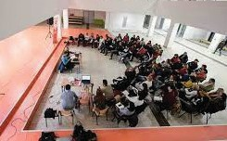
financiar i komunës mundësonte që të bëhet eksportimi i të dhënave në format të përshtatshëm për analizë. Sistemi i njëjtë financiar është në përdorim në mbarë vendin, gjë që e bën atë të lehtë për shkarkim dhe replikim.

- Në mënyrë interne në komunë nuk kishte përgatitje profesionale për t’ju përgjigjur kësaj sfide. Zgjidhja e vetme ishte që të përfshihet mbështetja nga donatorët dhe të gjendet mënyra për realizim dhe financim me përfshirjen
e resurseve të jashtme. Me anë të votimit për projektet e propozuara në forum buxhetor, u soll vendim që ky projekt të realizohet me ndihmën e një projekti nga Agjencia Zvicerane e Zhvillimit, ndërsa të implementohet nga UNDP-ja.

- Me rëndësi të veçantë ishte akordimi i buxhetit komunal me llogaritë shtetërore të trezorit, shifrat dhe programet, kështu që për gjetjen e zgjidhjes të bazuar në TI kishte mënyrë të lehtësuar. Donatorët e financuan këtë projekt inovativ i cili për herë të parë i përfshiu qytetarët dhe këshilltarët në procesin e programimit të buxhetit dhe përkufizimit të prioriteteve.

- Rezultatet dhe përmirësimi i arritur kanë të bëjnë para së gjithash me pjesëmarrjen dhe mundësinë që çdokush të shpërfaqë qëndrimin e vet për atë se cili program është më i rëndësishëm (shëndetësia, sporti, arsimi, shërbimet komunale ....) dhe me një slider/potenciometër të japë propozime për ulje/rritje dhe dërgim të propozimit deri te Këshilltarët, që më pas do të shqyrtohej në Këshill gjatë miratimit të buxhetit.

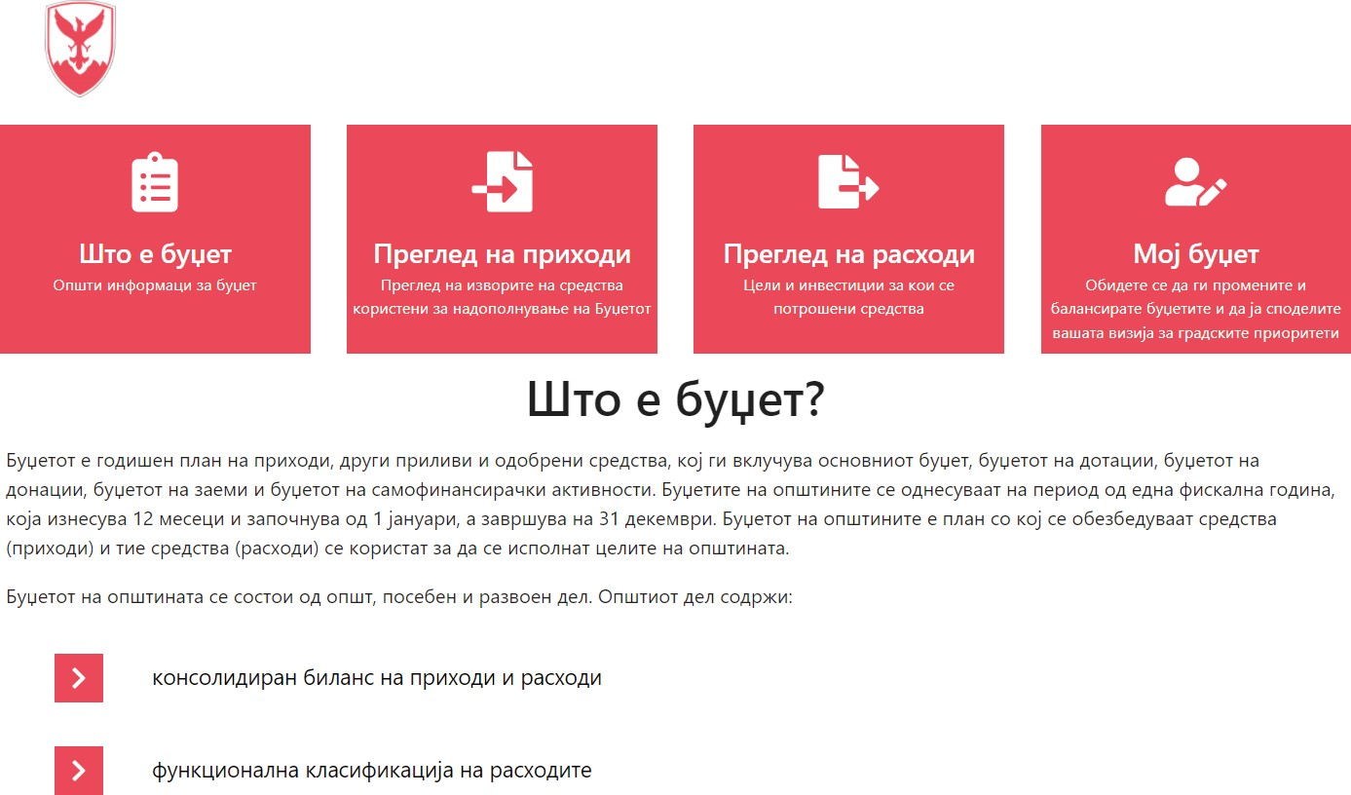
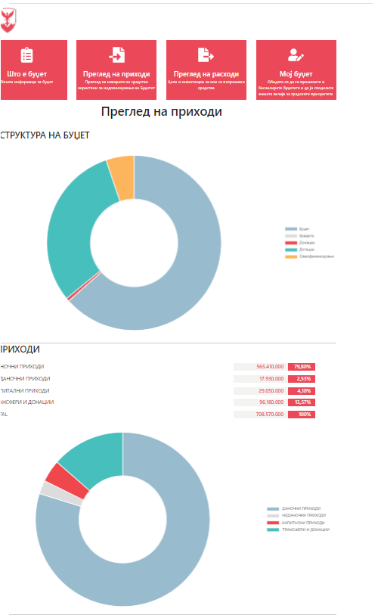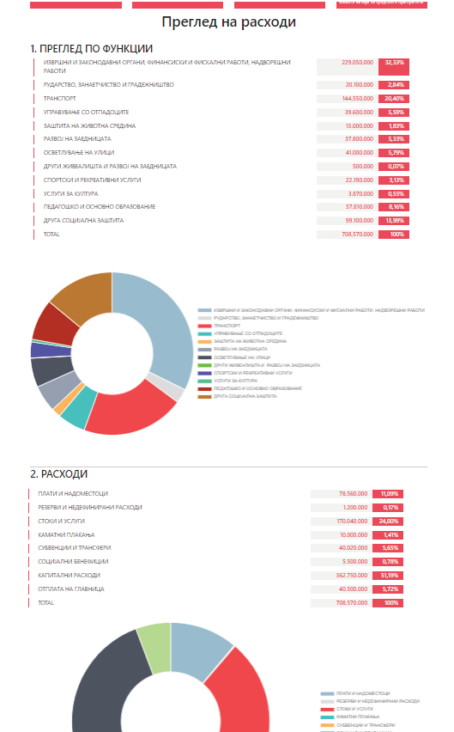

Përfitim shtesë është transparenca e arritur, me të cilën arsyetimi i çdo shpenzimi duhet të jetë solid nga ana e të gjithë sektorëve. Përgjegjësia është e ndarë dhe Këshilltarët ndjehen më të përfshirë dhe më të vetëdijshëm për çdo vendim financiar, ndërsa Kryetari/Kryetarja i/e komunës me një pasqyrë të qartë mund të komunikojë
me qytetarët në lidhje me buxhetin dhe shpenzimin e mjeteve buxhetore.
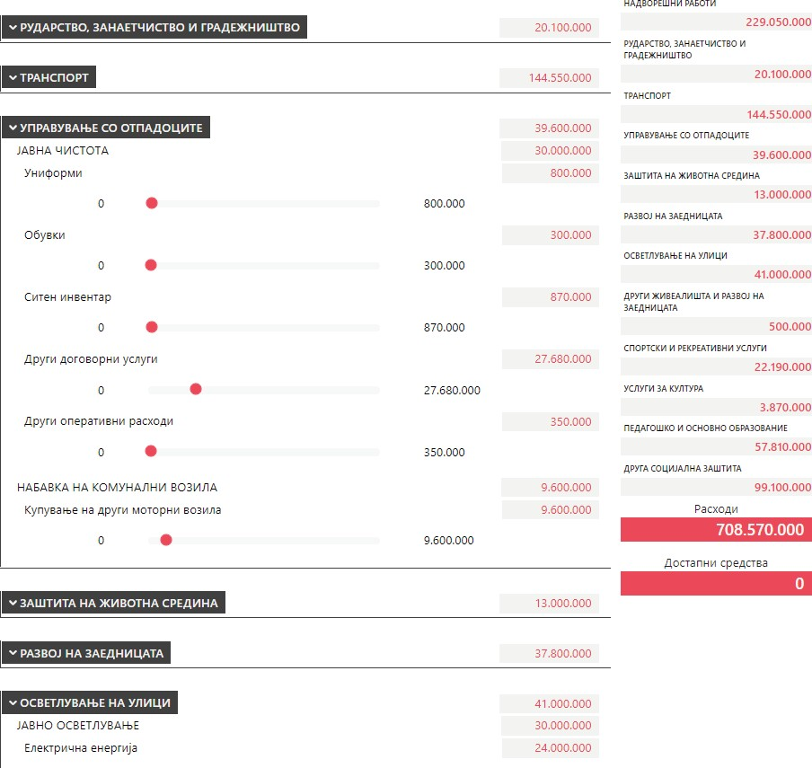

Shembulli 2.
Ndotja AirCare.net https://mojvozduh.eu
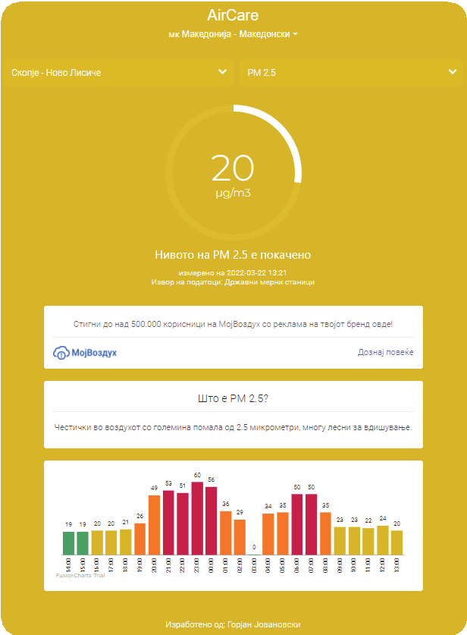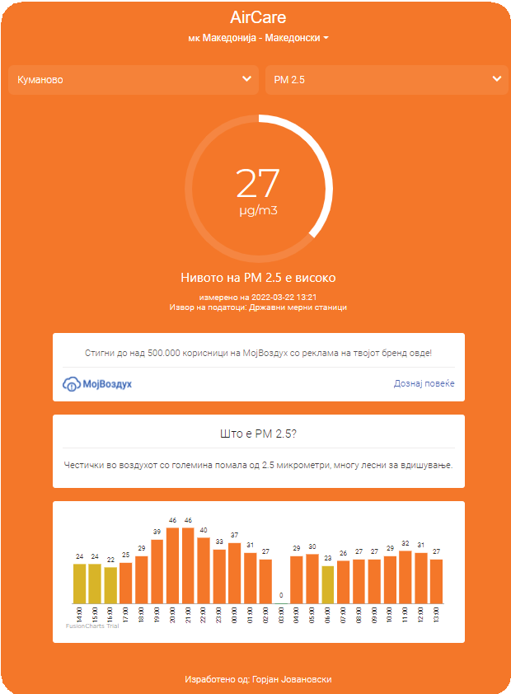Analizat e mjedisit jetësor për qytetin e Shkupit dhe Maqedoninë eVeriut temën e ndotjes së ajrit e veçojnë si jashtëzakonisht të rëndësishme, por edhe të rrezikshme. Sipas shumë studimeve për shkak të ajrit të ndotur mijëra njerëz vdesin para kohe.

Ky problem, edhe pse i njohur nga të gjithë, nuk zgjidhet vetëm me plane, strategji dhe rekomandime, por nevojiten shumë më shumë aksione konkrete, si gjetja e burimeve të ndotjes, kontrollimi dhe menaxhimi i pasojave të aktiviteteve të tyre. Një segment i rëndësishëm është vetëdijesimi i publikut për këtë problem dhe përfshirja e tij në presionin ndaj autoriteteve për të gjetur zgjidhje dhe për të mbajtur përgjegjësi. Por si mund të vetëdijesohet publiku nëse nuk i ka në dispozicion të dhënat dhe si mund të përfshihet nëse është i painformuar.

Shembulli me stacionet matëse zyrtare të Ministrisë së Mjedisit Jetësor dhe publikimi i të dhënave në format të hapur kontribuoi në përpunimin e aplikacionit të njohur mojvozduh. mk i cili më shumë se çdo fushatë ndihmoi në ngritjen e vetëdijes së qytetarëve për përbërësit e rrezikshëm në ajër, por edhe për nevojën që të dhënat e publikuara në format të hapur të përkthehen dhe vizualizohen në format të kuptueshëm për lexim të thjeshtë nga ana e qytetarëve të të gjithë kategorive.

Ky aplikacion për kohë të shkurtër u bë një nga më të njohurit në Shkup, ndërsa nëpër rrugë filluan protesta për presion ndaj institucioneve shtetërore të cilat duhet të merrnin masa serioze për luftë kundër ndotjes.
Por, kjo paraqitje e të dhënave publikeshumë shpejt u bë e njohur edhe nëpër vende të tjera në Maqedoninë e Veriut ku ekzistonin stacione matëse, gjë që e rriti edhe presionin për vendosje të stacioneve të reja në rajonet që nuk ishin të përfshira. Për popullaritetin e kësaj zgjidhjeje flet fakti që sot ky është një aplikacion që përdor të dhëna publikenga stacione matëse në 40 shtete dhe mundëson zbatim edhe jashtë shtetit tonë.

Shembulli 3

Ndjeje pulsin e qytetit tënd!
Harta e zhurmës, ndotjes së ajrit dhe ndotësve https://skopje.pulse.eco/
Në të gjitha analizat për mjedisin jetësor për qytetin e Shkupit, si dhe nëpër planet lokale ekologjike të komunave në Shkup, tema për zhurmën është përkufizuar si temë me prioritet të lartë. Ajo ndikon seriozisht në shëndetin mendor, në cilësinë e jetës, në qetësinë dhe në rehatinë e njerëzve, ndërsa buron nga burime të ndryshme të zhurmës të cilët trajtohen vetëm shkencërisht, por askush nuk merret me to.

Ekzistojnë dispozita ligjore, por tema trajtohet shumë dobët nga ana e autoriteteve lokale të cilët kanë për obligim përpilimin e hartave të zhurmës, por as këtë nuk e bëjnë.

Administrata dhe kryetarët/et e komunave janë të njoftuar, por veprime të vërteta sistematike nuk ka, e gjithë kjo në fund përfundon me matje nga ana e një laboratori të licencuar me kërkesë nga inspektori i komunës. Si burime të ndotjes me anë të zhurmës janë veçuar: komunikacioni, objektet hotelierike dhe aktivitetet ndërtimore. Mirëpo, edhe pse dihet se nga buron ndotja, ende nuk ka të dhëna reale në formë të analizës dhe shpërndarjes. Me këtë dobësohet edhe mundësia për ndërtim të vërtetë të politikave dhe vendimeve konkrete për masa dhe aktivitete. Të gjithë vendimet që nuk bazohen në analizë të të dhënave nuk kanë bazë për matjen e performancës dhe rezultateve nga aktivitetet.
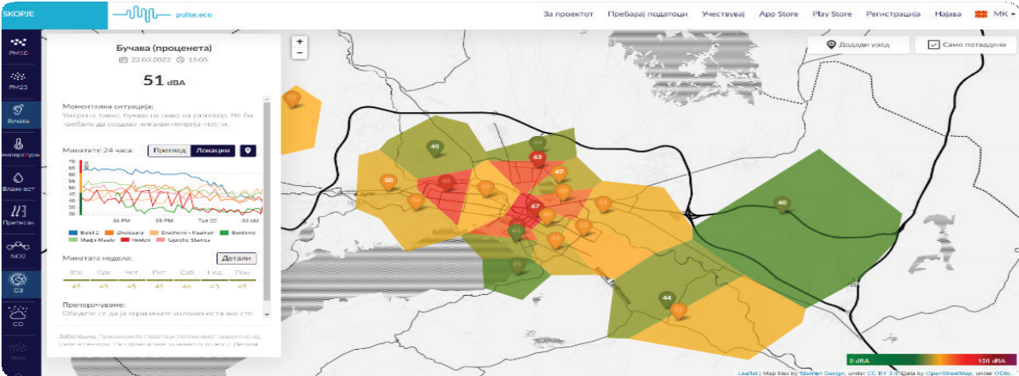

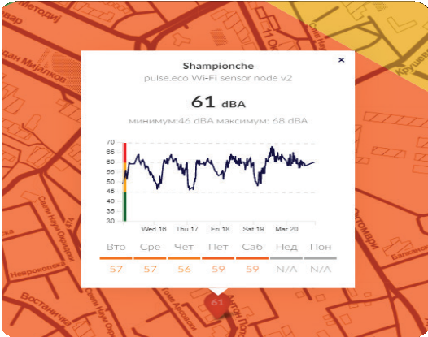Komuniteti duhet të rrijë i gatshëm dhe nëse mirëkuptimi nga anaeadministratësështëiulët, ndërsa vullnetipolitik i dobët, duhet punuar në drejtim të angazhimit të të gjitha resurseve jashtë komunës për gjetjen e mënyrave për rritjen e vetëdijes tek të gjithë. Në këtë rast resurse të tilla janë: organizatat e bashkuara joqeveritare për mbrojtjen e mjedisit jetësor dhe kompania IT e cila do të krijojë një sistem për grumbullimin e të dhënave nëpërmjet internetit nga sensorë zyrtarë, por duke e përfshirë edhe komunitetin dhe gjithë ata që duan të përfshihen ne përpilimin e një harte të vetme me matjet e tyre, me telefonat e tyre celularë ose me sensorët e tyre.

Sistemi i integron sensorët që janë të ndarë nga komuniteti, dhe që u referohen matjeve të : PM10,
PM25, zhurmës, temperaturës, lagështisë, shtypjes, N02. Përdorimi i IoT teknologjisë si në këtë sistem domethënë se zgjidhjet për qytet smart në qytetet e zhvilluara kanë për qëllim të bashkojnë të dhëna dhe të krijojnë baza për analizë dhe marrje të vendimeve dhe politikave të vërteta.

Është me shumë rëndësi që të dhënat e matjeve të mos jenë vetëm pasqyrim i gjendjes momentale, por edhe në periudha kohore, por më me rëndësi se çdo gjë është të krijohet mundësi që këto të dhëna të përdoren në mënyrë sistematike nga ana e vendimmarrësve dhe politikbërësve që të zgjidhen problemet dhe të mos mbesin vetëm në nivel të kuptimit se ekzistojnë dhe se qytetarët janë të rrezikuar.
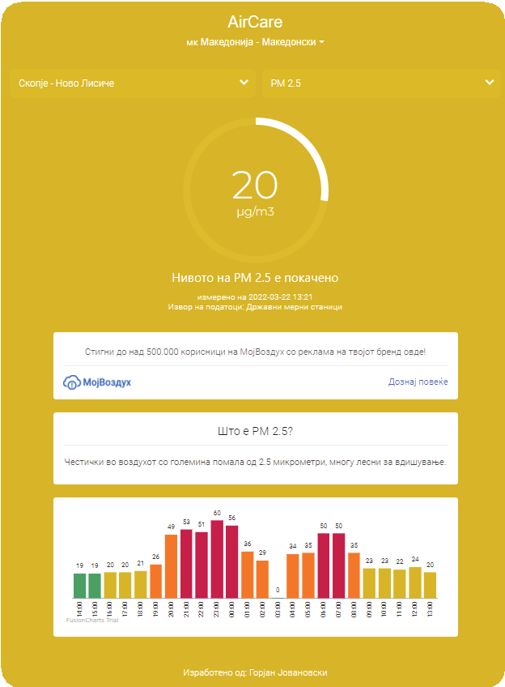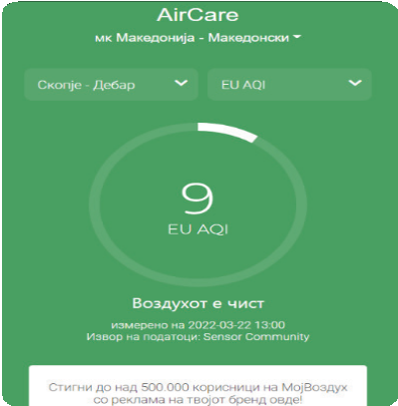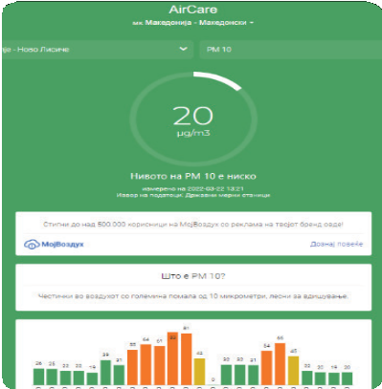

Shembulli 4
Monitorimi i cilësisë së ajrit në Londër dhe Bruksel për vendime
të përforcuara me masa dhe aktivitete konkrete
Problemi me ajrin e ndotur në Londër është theksuar nga komunitete të ndryshme dhe grupe qytetarësh, por interes të veçantë kanë treguar shkollat dhe debatet në programet për ekologji. Autoritetet e qytetit nga shkollat kanë marrë shpesh të dhëna shqetësuese për sëmundje lidhur me ajrin e ndotur, por kriza me COVID i nxiti edhe më shumë hulumtuesit e institucioneve akademike të flasin para autoriteteve për rëndësinë e ajrit të pastër në qytet. Interesi i komunitetit është rritur dhe ka rezultuar me presion mbi autoritetet që të instalohen sensorë për monitorimin e gjendjes nëpër shkolla dhe në vendet publike ku grumbullohen fëmijë të vegjël. Në nxitjen për zgjidhje janë përfshirë edhe Global Action Plan, Jack Petchey Foundation, Impact on Urban Health, Greener Together and Asthma UK dhe British Lung Foundation, gjë që vetëm dëshmon se sa i rëndësishëm është krijimi i një fronti të gjerë të organizatave të interesuara dhe të prekura për realizim të suksesshëm të projekteve për të dhëna publike.

Qyteti ka ofruar mundësi për aplikim shtesë për sensorë për të cilët vetë komunitetet do të vendosin se ku është më me rëndësi të vendosen dhe matjet e të cilëve do të shpallen publikisht dhe në mënyrë transparente. Sot Londra është një nga qytetet ku me ndihmën e matjeve nga ana e qytetit, por edhe shumë vullnetarë, është krijuar një bazë e madhe e të dhënave për ndotjen dhe cilësinë e ajrit në të gjitha fushat e tij.

Projekti për grumbullim dhe paraqitje të hapur të të dhënave për gjendjen e ndotjes është pjesë e planit për rikuperim nga kriza me koronën me moton „Rikuperimi është i gjelbër dhe i pastër”, i iniciuar personalisht nga ana e kryetarit të Londrës dhe fondacioni filantropik Bloomberg i ish kryetarit të New York-ut. Monitorimi zbatohet me analizat e detajuara të bëra me të dhënat nga 195 sensorë nëpër Londër, por edhe me përfshirjen e komunitetit hulumtues si dhe komunitetit më të gjerë me sensorët dhe resurset e tyre.

Të dhënat e sensorëve të instaluar nëpër spitale, shkolla dhe objekte publike krijojnë një hartë të cilësisë së ajrit në kohë reale që mund të shikohet nëpërmjet https://www.breathelondon.org/. Nëpërmjet të të dhënave nga kjo hartë zbulohen të ashtuquajturat pika të nxehta dhe fusha kritike për veprim, e në këtë mënyrë Këshilli i Londrës mund të veprojë me masa konkrete për fusha konkrete dhe të sjellë vendime cilësore të bazuara në dëshmi dhe të dhëna.

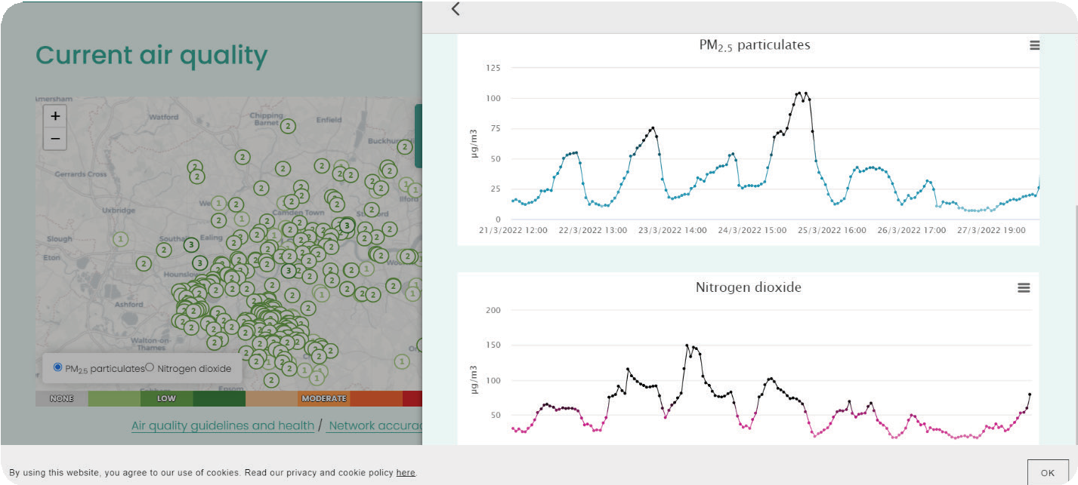
Shembuj të ngjashëm si Londra ka edhe në shumë qytete të tjera nëpër Evropë, por posaçërisht interesante është përfshirja e mbi 3000 banorëve në projektin e quajtur CurieuzenAir, me të cilin fokusi i ndotjes i është dhënë komunikacionit me matjen e përqendrimeve të azotit (NO2). Projekti është i iniciuar nga Universitetet në Atverpen dhe Bruksel dhe lëvizja urbane BRAL, ndërsa është i mbështetur nga njësia për mjedisin jetësor në Bruksel. Për vetëm një muaj mbi 3000 qytetarë nëpër rrugë të ndryshme të Brukselit kanë vendosur tuba matës, ndërsa të dhënat janë publikuar që të sillen vendime adekuate lidhur me planifikimin e komunikacionit në qytet. Si rezultat i këtij projekti është krijuar hartë ku zonat e ndotjes janë karakterizuar si „të shkëlqyera” deri në „jashtëzakonisht të këqija”. Mirëpo të dhënat e mëtutjeshme nga matjet janë përdorur që të përputhen edhe me hartën sociale të qytetit për të përcaktuar kështu cenueshmërinë e familjeve me të dobëta sociale nga ndotja e komunikacionit, para së gjithash për shkak të mungesës së gjelbërimit.

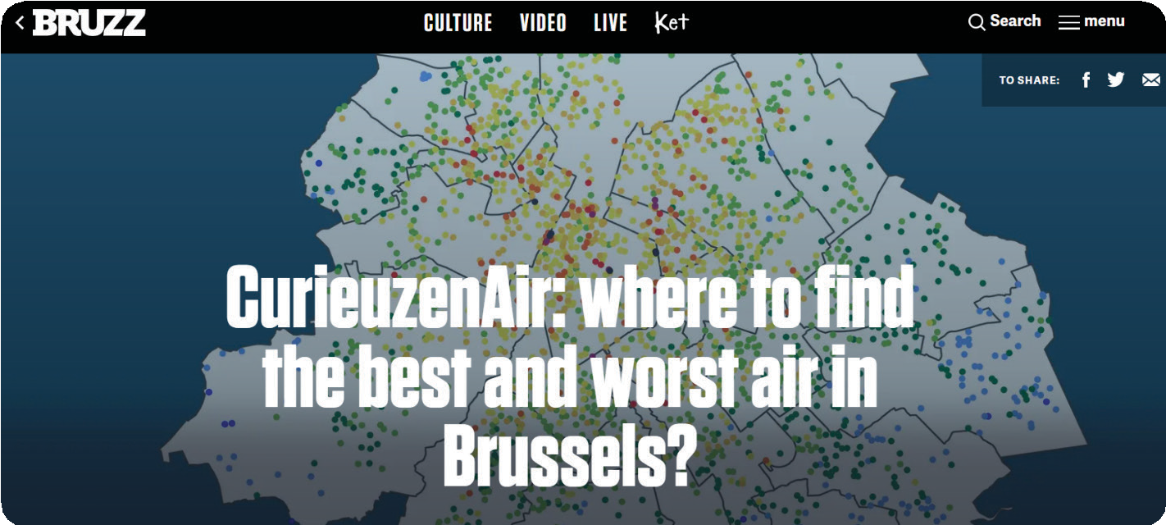Efekti i rrugëve ekstremisht të ndotura ku ka ndërtesa ose blloqe nga të dy anët, por nuk ka aspak gjelbërim, është quajtur efekti „kanion” dhe është përcaktuar si prioritar për reagim. Të dhënat demografike të zonave të përfshira tregojnë se 98.4 % e popullatës së përgjithshme jeton me ndotje mbi nivelin e lejuar nga ana e Organizatës Botërore të Shëndetësisë që është 10 µg m-3. Një profesor i njohur nga Antverpeni i prezanton të dhënat personalisht me çka publiku bëhet i vetëdijshëm për problemin, ndërsa presioni hidhet tek autoritetet lokale për masa dhe zgjidhje të reja. Me ndihmën e këtyre të dhënave dhe analizave janë krijuar projekte të reja për Brukselin në të cilat shumë rrugë përfituan gjelbërim rrugor, parqe ose sipërfaqe të vogla gjelbërimi nëpër vendparkimet e mëparshme, por është bërë edhe mbyllja e komunikacionit nëpër rrugët kritike që qytetarëve t’u mundësohet vend për socializim dhe shoqërim, si dhe përdorim të mjeteve të komunikacionit pa motor.

Shembulli 5:
Harta e zonave të evakuimit gjatë tërmetit në Zagreb
Portali i të dhënave publiketë qytetit të Zagrebit është dëshmi për angazhimin e autoriteteve lokale drejt hapjes dhe vënies në dispozicion të të dhënave që mund të jenë në interes të qytetarëve, jo vetëm për t’i parë, por edhe për analiza të mëtejshme dhe nxitje të vendimeve dhe projekteve.

Portali numëron gjithsej 75 sete të dhënash të cilat mund të shihen nëpërmjet data.zagreb.hr dhe përfshijnë të dhëna me raporte financiare, e deri te regjistrat e institucioneve publike me adresa dhe lokacione, madje edhe analiza të pikënisjes/destinacionit (origin/destination) të udhëtimeve me transportin publik (si pjesë e projektit për mobilitet urban, Sustainable Urban Mobility Boost Smart Toolbox Upgrade (SUMBooST2) ), hapësirave për parkim të biçikletave, rrjetit të korsive për biçikleta, hapësirave për reciklim ose lokacioneve të oazave të gjelbra në qytet (të ndara sipas lokacionit të adresës, pjesës së qytetit, madhësisë dhe përshkrimit) si dhe parqeve të qytetit dhe hapësirave të gjelbra me kapacitet të përgjithshëm dhe mundësi për kërkim sipas lokacionit me koordinata në hartë. Në kuadër të listës me setet e të dhënave është edhe një e dhënë e cila në komunat tona haset rrallë, e që është e një rëndësie qenësore. Bëhet fjalë për hartat me zonat e evakuimit në rast të tërmetit në Zagreb. Tërmetet që ndodhën në Zagreb gjatë vitit 2020 e treguan lëndueshmërinë e popullatës, por edhe rëndësinë e hartave të dukshme për evakuim. Në disa pjesë të vendit, ku nuk kishte harta të këtilla, banorët endeshin nëpër rrugë pa e ditur se ku të fshihen dhe të strehohen.
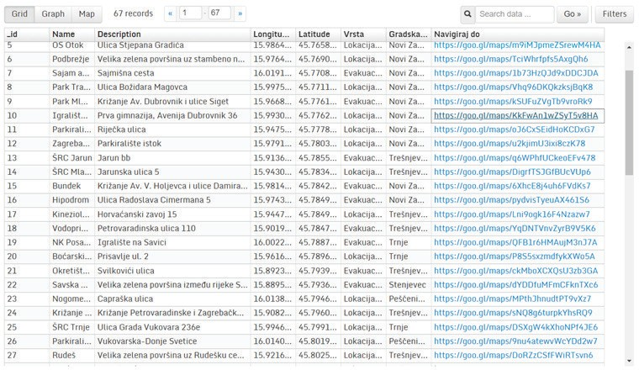

Të dhënat publike të qasshme në qytetin e Zagrebit i shërbejnë çdo qytetari në veçanti, por edhe autoriteteve lokale që të jenë më mirë të përgatitur dhe t’i mbrojnë këto fusha të rëndësishme në çaste kritike.

Publiku mund të ketë qasje në këto të dhëna me përdorim të thjeshtë të Google Maps.
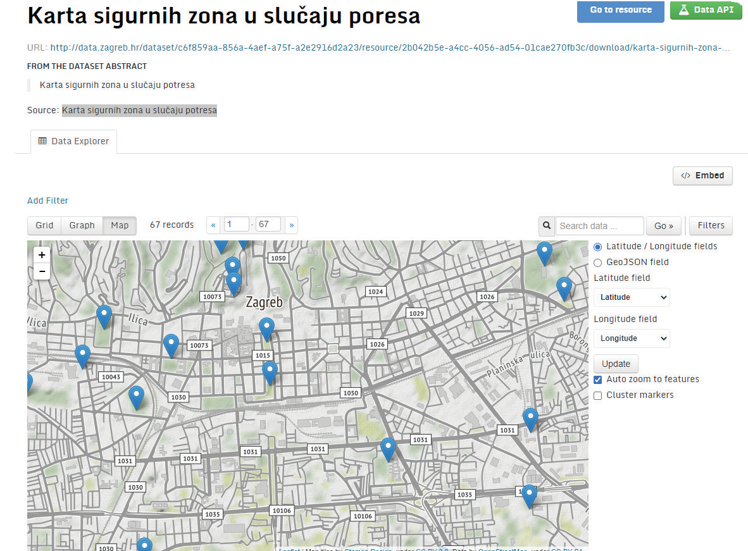
Modeli me hapat:
I gjithë udhëzuesi dhe taktikat mund të paraqiten edhe në disa hapa të cilat i përmbajnë taktikat dhe fazat e përshkruara më lartë.

- Cili është problemi në komunë? A është përkufizuar nga administrata, nga qytetarët apo nga subjektet afariste? Si mund të hapim kanale komunikimi për ta monitoruar nivelin e kënaqësisë nga shërbimet komunale?
- Cilët janë punonjësit përgjegjës në administratën komunale? A e kuptojnë problemin dhe
sfidën për gjetjen e zgjidhjes?
- Cilët janë palët e interesuara në komunitet? Kush na drejtohet me problem, a bëhet fjalë për ndonjë subjekt konkret i cili e krijon problemin, apo bëhet fjalë për një problem që kërkon përmirësime të proceseve interne?
- Me çfarë niveli të ekspertizës apo përgatitjes profesionale mund të zgjidhet problemi? A disponojmë me ekspertizë të tillë në komunë apo duhet të kërkojmë në komunitet dhe ta përfshijmë atë në mënyrë aktive?
- Si mund ta matim problemin me të dhëna të cilat janë të disponueshme në komunë? A kemi nevojë për të dhëna shtesë? Si mund t’i gjejmë, krijojmë, grumbullojmë ato? A janë këto të dhëna në format të hapur për shpërndarje?
- Si mund ta monitorojmë dhe matim përmirësimin? A kemi në dispozicion të dhëna për dokumentim, përdorim dhe monitorim nga administrata dhe publiku? A kemi të dhëna të cilat mund t’i ndajmë për identifikimin e zgjidhjeve të reja risimtaree ose për gjetjen e detajeve të cilat nuk mund t’i vëmë re pa një analizë kualitative?

TAKTIKAT E RADHITJES
Në fokus të procesit të përshkruar në Pjesën 2 „në cilën mënyrë“ të këtij udhëzuesi është radhitja e taktikave të lehta që mund t’i përdorin komunat dhe institucionet qeveritare për t’i përfshirë banorët në shfrytëzimin maksimal të të dhënave të hapura. Kjo listë e taktikave të formulimit dhe veprimit paraqet një përpjekje për kategorizim të projekteve që institucionet komunale ose nëpunësit shtetërorë i kanë provuar ose testuar për të nxitur ndikim mbi komunitetin dhe t’u japin fuqi banorëve duke përdorur të dhëna publike. Komunat duhet të kenë mundësi që ta përdorin këtë menu, të zgjedhin taktikë dhe ta implementojnë atë me variacione në varësi të specifikave lokale. Sidoqoftë, besojmë se komunat duhet t’i përdorin plotësisht resurset e vetme lokale që i kanë në dispozicion. Besojmë se këto taktika janë minimalisht inkluzive, e megjithatë mund të replikohen dhe paraqesin një mënyrë efektive për komunat që t’i angazhojnë komunitetet dhe t’i përdorin të dhënat. Kur është e mundur ne përfshijmë edhe shembuj të aplikimit të secilës taktikë, por jemi të hapur edhe për rregullim dhe azhurnim të këtij katalogu me qëllim që i njëjti t’i pasqyrojë praktikat më të mira që përdoren në komunitetin e të dhënave publike.

Këto taktika nuk përfshijnë produkte ose aktivitete që shërbejnë ekskluzivisht për përmirësimin e proceseve ose kontributit të pushteteve lokale, por nusproduktet e Angazhimit të suksesshëm Taktik të të Dhënave mund t’i ndihmojnë komunat përmes përmirësimit të efikasitetit dhe gjenerimit të partneriteteve inovative. Rezultatet pozitive për komunitetin shkojnë dorë për dore me rezultatet pozitive për pushtetet, duke përfshirë edhe uljen e barrës mbi resurset e pushteteve lokale dhe inkurajimin e banorëve që të marrin pjesë në iniciativat e pushteteve lokale.

ТАКТIKAT E FORMULIMIT

Kur komunat filluan t’i shfrytëzojnë programet e tyre për të dhëna publike për realizimin e qëllimeve të administratës ose kryetarit, ato hasën në vështirësi në gjetjen dhe ndihmën e partneriteteve të vërteta ose palëve të interesuara. Kur bëhet fjalë për mundësi me identifikim dhe formulim për bashkëpunim, kjo menu e taktikave u ofron komunave përgjigje ndaj pyetjes „Ku të filloj?” Disa nga taktikat në këtë listë bëjnë pjesë në fushën e aktiviteteve për hartëzimin e palës së interesuar dhe përfshijnë kërkimin e partnerëve të rinj ose të lënë pas dore ose komuniteteve që nuk janë të shërbyer aq sa duhet. Këtu taktikat mund të përdoren në mënyrë të relaksuar për hapat e fazës së formulimit të paraqitura në Pjesën 2 „Në cilën mënyrë“. Disa lëndë nga studimet e rasteve të paraqitura në Pjesën 3 „Raste“ përdorin taktika të ngjashme si ato të përshkruara më poshtë për angazhimin e banorëve në etapat preliminare të projekteve të tyre. Ashtu siç është identifikuar në procesin e përshkrimit të fazës së formulimit, këto taktika duhet të implementohen me qëllim të drejtuar kah përsosja dhe miratimi i përkufizimit të problemit që është identifikuar nëpërmjet bashkëpunimit.

Përcaktim bashkëveprues i shtrirjes së problemit | Komuna organizon një ngjarje të vërtetë bashkë me banorët për ta përkufizuar problemin mbi bazë të sfidës së përbashkët për „dhurimin“ e të dhënave pub- like nga institucionet komunale ku janë të pranishëm punonjësit e institucionit me ç‘rast ndahen në ekipe të cilat garojnë duke propozuar përkufizimin e një prob- lemi për të cilin më lehtë mund të ndërmerren veprime dhe që do të ketë ndikim më të madh (rezultate).  HAKATONI për të dhëna publike  Shembull. Studentë të Shkollës për politika publike Haris kanë filluar një „Scope-a-thon“ vjetor qytet- ar në të cilin institucionet lokale ose organizatat jo fitimprurëse theksojnë sfidat e përgjithshme dhe u mundësojnë të dhëna të pranishmëve, në rastin konk- ret studentëve; të cilët kanë propozuar një shtrirje të punës për projekte potenciale në të ardhmen të cilat do t’i adresojnë nevojat e institucioneve dhe do të pro- movojnë risi.
Kërkesa për informacione | Komuna ose sektori i komunës i identifikon informa- cionet të cilat kërkohen më së shumti ose që janë më të rëndësishme për pyetjet që parashtrohen më shpesh dhe e formulon mundësinë për ndikim në lidh- je me rastet e përdorimit të cilat i udhëheqin kërkesat për të dhëna.  Shembull. Shteti i New York-ut ka përdorur FOIL kërkesa për të dhëna nga banorët dhe përdoruesit e të dhënave për të identifikuar mundësitë ku hapja e të dhënave do të zbulojë shtigje për një qasje dhe për- dorim më efikas të të dhënave për përdoruesit. Ata përsëri publikuan „sete të të dhënave të një vlere të lartë” si të dhëna publike.
Përdorni atë që keni | Komuna fillon me formulimin e mundësisë që përf- shin bashkëpunim për ndikim ndaj të dhënave publike përmes përfshirjes së partnerëve të jashtëm ekzistues për fokusim drejt mundësive të reja ose të paanal- izuara më parë në lidhje me të dhënat. Konkretisht, këta partnerë ekzistues duhet të jenë ata që janë më të lidhur me nevojat e komunitetit dhe duhet të mun- dohen që të bëjnë lidhjen e nevojave me mundësitë për zgjidhje me ndihmën e të dhënave.

Edukim për të dhënat/Shtëpi e hapur | Komuna organizon trajnime ose „shtëpi“ publikeqë u mundëson banorëve të vizitojnë mjedisin fizik qoftë në objektin e komunës, zyrat e sektorit komunal ose mjediset publike në komunitet për të marrë pjesë në trajnime për të dhënat dhe të zhvillojnë biseda jofor- male për përmirësime potenciale të të dhënave ose zgjidhje me ndihmën e të dhënave bashkë me për- faqësuesit zyrtarë të komunës. Kjo taktikë demon- stron një spektër të tërë të mundësive për angazhimin e palëve të interesuara të identifikuara, por kërkon një strukturë të përkufizimit të problemit.
Rasti i përdorimit të seteve të dëshmuara të të dhënave | Komuna identifikon sete të të dhënave të cilat janë apo nuk janë ndarë, por që nuk përdoren dhe me identifikimin e problemit/formulimit të mundësive të bazuara në këto raste të përdorimit, sidomos në ras- tet kur përdorimi i seteve të të dhënave të komunave tashmë është i qartë ose i njohur. Kjo taktikë mund të marrë formën e një inventari të të dhënave dhe për- caktimi të prioriteteve që e merr parasysh kontributin dhe angazhimin e komunitetit.
Tryezat e rrumbullakëta për të dhëna publike | Komuna përfshin përdorues të të dhënave me ek- spertizë për një temë ose interes të caktuar që të grumbullojnë informacione kthyese për lëshimin e të dhënave publike dhe raste potenciale të përdorimit të të dhënave. Shfrytëzimi i plotë i grupeve të për- doruesve ose tryezave të rrumbullakëta mund të ketë si rezultat produkte më të mira të të dhënave dhe më shumë mundësi për të siguruar që të dhënat t’i plotësojnë nevojat e përdoruesve.

TAKTIKAT E VEPRIMIT
Kjo menu e taktikave ishte e përgatitur në bazë të rasteve të paraqitura nga institucione publike dhe autoritete në të gjitha nivelet. Këto taktika të veprimit janë të dedikuara që të përdoren në Hapin 4 të Pjesës 2 „Në Cilën mënyrë“. Sa u përket taktikave të formulimit, shembujt e demonstruar në Pjesën 3 „Raste“ ishin inspirim për këtë grup të taktikave të veprimit, dhe falë punës së vështirë të lëndëve në këto raste, ne besojmë se këto taktika janë treguar funksionale për komunitetet. Për dallim nga taktikat e formulimit, këto taktika për veprim janë më intensive në lidhje me resurset, mirëpo ato mund dhe duhet të përshtaten në bazë të nevojave dhe kapaciteteve lokale.
PËRSHKRIMI
(duke përdorur shembujt e përshkruar)
Strategji Guerile për të dhënat | Komuna përdor zgjidhje që nuk janë të një niveli të lartë teknologjik për të përmirësuar përvojat e banorëve në lokacionet fizike ku ato ndërve- projnë me shërbimet qeveritare dhe nxisin re- zultate pozitive.  Shembulli 5: Hartat e zonave për evakuim gjatë tërmetit në Zagreb
Zgjidhje e aplikuar e problemit | Komuna punon vazhdimisht me një grup të angazhuar të palëve të interesuara për të adre- suar çështjet specifike që kanë rezultuar gjatë shqyrtimit të përbashkët dhe diskutimeve në lidhje me të dhënat komunale.  Shembulli 1: Оrganizimi i forumit buxhetor për përkiufizimin e problemit dhe prioritetit për fi- nancim nga komuniteti i donatorëve – Buxhe- tim participativ
Partneritetet bazuar në besim | Komuna identifikon partnerë të jashtëm me kapacitet të përparuar sa i përket të dhënave dhe i lidh ata me komunitetin që të përpunohen të dhënat publike ekzistuese të komunës dhe që të lidhen me anëtarët e komunitetit ose or- ganizatave.  Shembulli 2, 3 dhe 4: Zgjidhje teknologjike më të përparuara të krijuara nga Kompani TI ose individë për vizualizimin e të dhënave publike komunale

ТАКТIKA

ТАКТIKA
PËRSHKRIMI
(duke përdorur shembujt e përshkruar)

...vazhdon!
Bashkëkrijimi i hakerëve qytetarë | Komuna identifikon partnerë të jashtëm me kapacitet teknologjik të përparuar dhe an- gazhon partnerë teknik për të zhvilluar produkt i cili do t’u përgjigjet nevojave të komuniteteve dhe që potencialin praktik të të dhënave publike të komunës do t’ia ngrejë deri në maksimum.  Shembulli 4. Londra dhe Brukseli me komu- nitetet akademike arrijnë të zhvillojnë sisteme për monitorimin e ajrit
Përmirësimi i cilësisë së të dhënave | Komuna bën përpjekje të gjera angazhimi për të shtuar kontributin kualitativ dhe/ose kuan- titativ të banorëve për setet e të dhënave ekzistuese ose të reja në kuadër të autoriteteve komunale.  Shembulli 3, 4, 5: Mungesa e të dhënave për zhurmën plotësohet me të dhënat nga sensorët e komunitetit (crowdsources)
Sfida e të dhënave „të pakapshme“ | Komuna i bën të qasshme setet e caktuara të të dhënave me kushtin që përdoruesit të krijojnë mjete, të gjejnë zgjidhje ose të krijojnë produk- te të reja të të dhënave të cilat përdorin sete të të dhënave nga komuna. Komuna promovon dhe nxit zhvillim mes pjesëmarrësve në këtë sfidë.  Shembulli 1: Me përdorimin e të dhënave të një komune, fitohet një mundësi e re për kra- hasimin e buxheteve komunale të më shumë komunave

